**Образовательная кинезиология** – наука, изучающая развитие умственных способностей и физического здоровья через определённые двигательные упражнения – гимнастику мозга.

Основное развитие межполушарных связей формируется у девочек до 7 лет, а у мальчиков до 8 – 8,5 лет.

**Рекомендации по применению:**

* занятия можно проводить в любое время, ежедневно, без пропусков;
* занятия проводятся в доброжелательной обстановке;
* требуется точное выполнение движений и приёмов;
* упражнения проводятся стоя или сидя за столом;
* перед интенсивной умственной нагрузкой;
* продолжительность занятий зависит от возраста и может составлять от 5 – 10 минут до 20 – 35 минут в день;
* каждое упражнение выполняют по 1 – 2 минуты, в различном порядке и сочетании

***Едва ли 10% людей на земле сбалансированно используют оба полушария своего головного мозга. Остальные развивают только левое полушарие и игнорируют колоссальный творческий потенциал правого полушария. Мэрили Зденек***

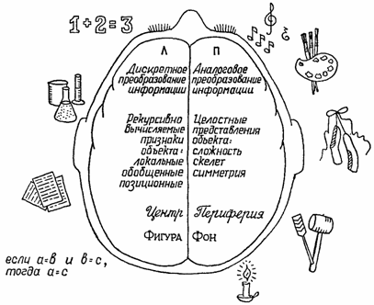

Муниципальное бюджетное дошкольное образовательное учреждение

детский сад «Солнышко» с. Красное

Краснинского района Липецкой области

***«Образовательная кинезиология»***

***или***

***«Гимнастика для мозга»***

***Для детей***

***старшего дошкольного возраста***

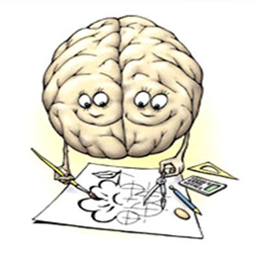

*Подготовил:*

*воспитатель Филимонова Н.А*.

**«Кнопки мозга»**

(выполняют сидя или стоя, помогают проснуться, настроиться на работу, активизируют деятельность мозга)

1. Поставьте ноги удобно, параллельно друг другу и немного скосолапив, колени расслаблены.

2. Положите одну руку на пупок. Большим и средним пальцем другой руки массируют углубления между первыми и вторыми рёбрами под ключицами слева и справа от грудины.

3. Продолжайте выполнять упражнение по собственным ощущениям, дышите в обычном темпе.

4. Поменяйте руки и повторите упражнение.

**«Крюки»**

(можно выполнять сидя или стоя; активизируют работу интеллект – тело, можно использовать находящимся в состоянии стресса, чтобы успокоиться и переключить внимание)

1. Скрестите лодыжки.
2. Скрестите руки. Для этого вытяните руки вперёд тыльными сторонами ладоней друг к другу и большими пальцами вниз. Перенесите одну руку через другую и соедините в замок ладонями внутрь. Опустите руки вниз и выверните их внутрь на уровне груди так, чтобы локти были направлены вниз.

Прижмите язык к твёрдому нёбу за верхними зубами и глубоко дышите. Продолжайте выполнять упражнение по ощущениям.

**«Перекрёстные шаги»**

(выполняют сидя или стоя; активизируют зону обоих полушарий, обеспечивают причинно-обусловленный уровень мышления)

1. Локтем левой руки потянитесь к поднимающемуся навстречу колену левой ноги, слегка коснитесь его.
2. Локтем правой руки потянитесь к поднимающемуся колену левой ноги, слегка коснувшись его. Продолжайте выполнять упражнение по ощущениям (примерно 4 – 8 раз), дышите в обычном темпе.

**«Сгибание пятки»**

(включается в работу участок мозга, отвечающий за формирование и изложение мысли, активизация творческих способностей)

И.п.: сидя. Положите лодыжку на другое колено, найдите руками напряжённые места в икроножной мышце и, придерживая их, сгибайте и разгибайте стопу.

То же для другой ноги.

**«Слон»**

(наиболее интегрирующее упражнение: балансирует всю систему, стимулирует восстановление нервной системы, способствует концентрации внимания, снимает напряжение после работы на компьютере, боль в спине)

И.п.: стоя. Встаньте в расслабленную позу, колени слегка согнуть. Наклоните голову к плечу, от этого плеча вытяните руку вперёд, как хобот. Рука рисует ленивую восьмёрку от центра вверх против часовой стрелки; глаза следят за движением кончиков пальцев. Выполняется в медленном темпе от 3 до 5 раз левой рукой, прижатой к левому уху, затем – правой.

**«Кулак – ребро – ладонь»**

(улучшает мыслительную деятельность, синхронизирует работу полушарий, способствует запоминанию, повышает устойчивость внимания, активизирует процессы письма и чтения)

Выполняется сначала правой рукой, затем левой, потом обеими сразу (8 – 10 раз)

**«Ленивые восьмёрки»**

(способствует формированию умений, навыков)

И.п.: стоя или сидя. Вытянуть руку вперёд, согнуть в локте, поднять большой палец на уровень переносицы, описывать восьмёрки справа налево, слева направо, сверху вниз. Следить за пальцем только глазами. Выполнить 8 – 10 раз.

**«Зеркальное рисование»**

(способствует синхронизации работы полушарий, восприятию информации, улучшает запоминание)

И.П.: на доске или листе бумаги двумя руками одновременно рисовать зеркально-симметричные рисунки, буквы.

**«Энергетическая зевота»**

(снимается напряжение с мышц лица, глаз, рта, шеи; улучшается функция голосовых связок, чёткость речи).

И.п.: Сидя. Широко открыть рот и попытаться зевнуть, надавив при этом кончиками пальцев на натянутый сустав, соединяющий верхнюю и нижнюю челюсти.

Выполняется 5 – 8 раз

**«Думающая шляпа»**

(на поверхности уха находится 148 активных точек. Это упражнение помогает лучше сосредоточиться, а также лучше слушать и говорить)

И.п.: сидя или стоя. Мягко расправить и растянуть одноимённой рукой внешний край каждого уха в направлении вверх наружу от верхней части к мочке уха пять раз. Помассировать участок за ухом по направлению сверху вниз.

Продолжительность занятий от 5 – 10 минут до 20 – 35 минут. Упражнения выполняются ежедневно, длительность одного цикла 45 – 60 дней.

***Желаем Вам успехов!***